РЕСПУБЛИКА ДАГЕСТАН
МУНИЦИПАЛЬНОЕ ОБРАЗОВАНИЕ
«АКУШИНСКИЙ РАЙОН»
МУНИЦИПАЛЬНОЕ КАЗЕННОЕ
ОБЩЕОБРАЗОВАТЕЛЬНОЕ УЧРЕЖДЕНИЕ
«ЧИНИМАХИНСКАЯ ООШ»

368291 с. Чини maghomiedova.saida84@mail.ru тел. 8-938-986-41-01

«12» декабрь 2019 г.

Отдел образования администрация МО «Акушинский район»
На ваше письмо №687 от 06.12.2019 г.
О проведении мероприятий, приуроченные к 9 декабря – Международному дню борьбы с коррупцией
В целях формирования у учащихся и воспитанников антикоррупционного мировоззрения и воспитания негативного отношения к коррупции, в соответствии с распоряжением Министерства образования и науки Республики Дагестан от 04.12.2019 г. № 11-р в МКОУ «Чинимахинская ООШ» были проведены мероприятия:
- Общешкольная линейка на тему «Вместе против коррупции»
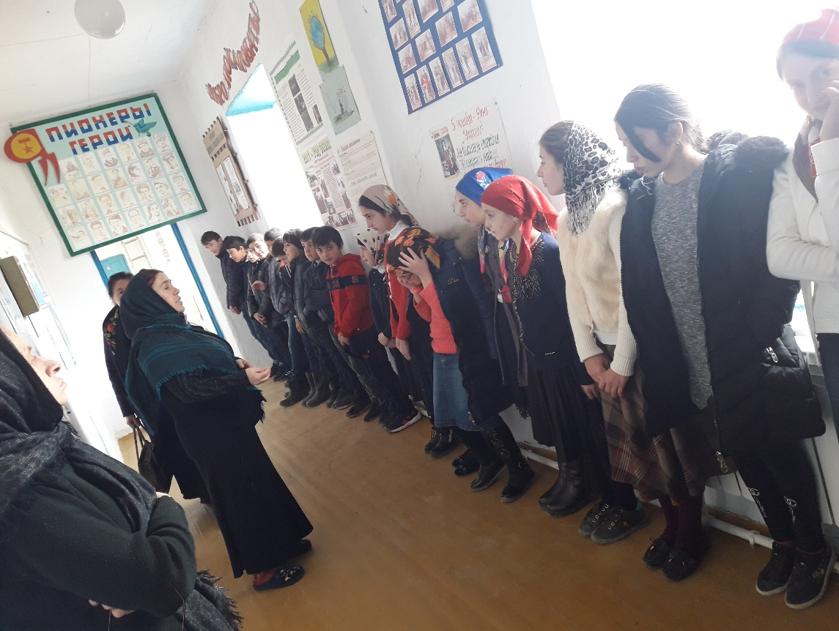

- Учитель рисовании Будайчиева П.М. провела конкурс рисунков посвященный Дню борьбы с коррупцией
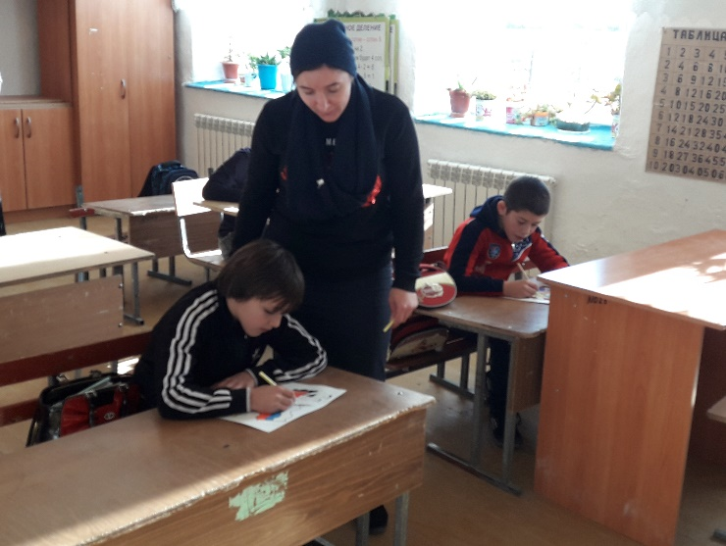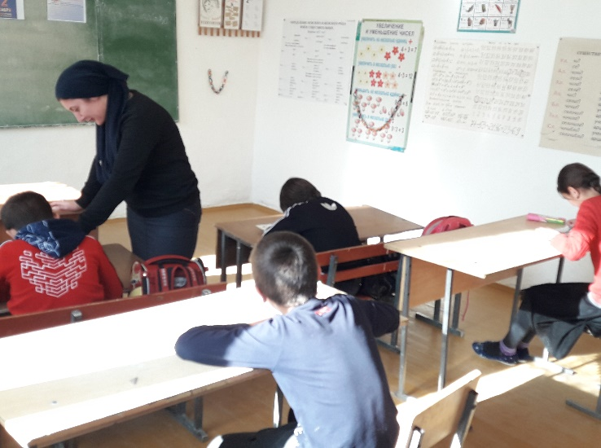
- Также была оформлена стенгазета на данную тему
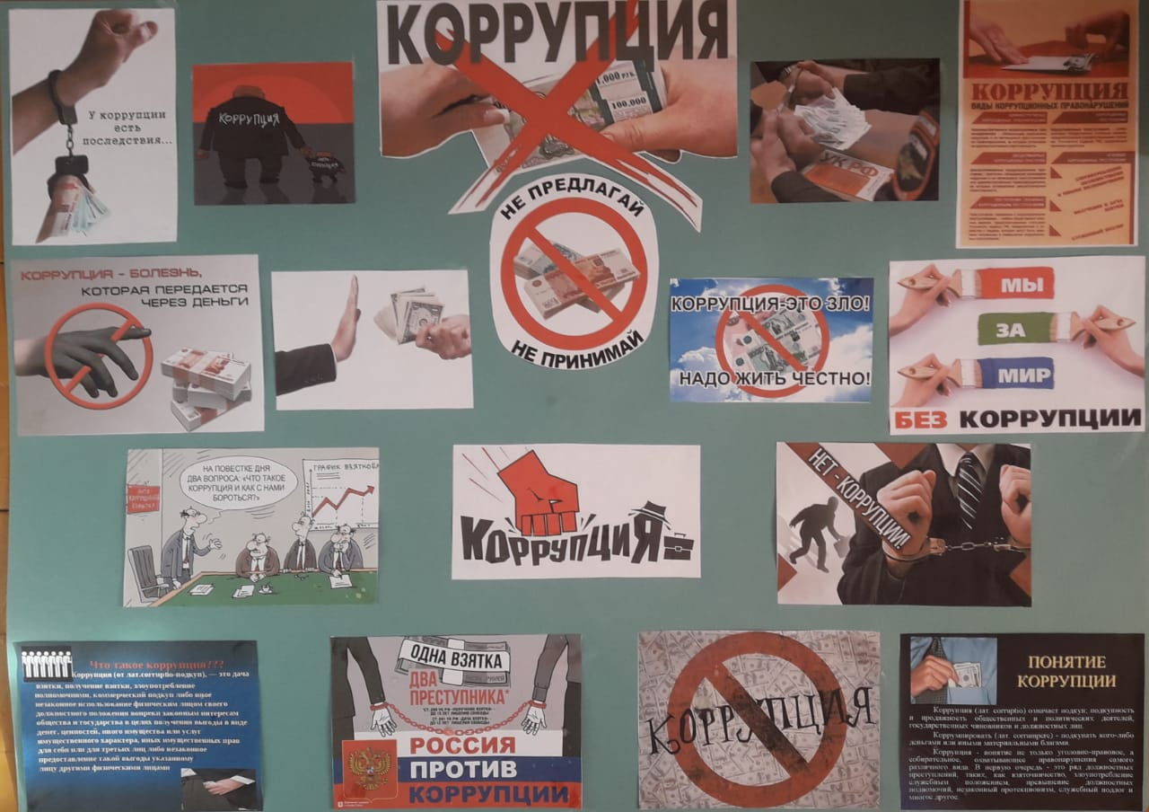
- В школе установлен ящик по коррупционным обращениям.
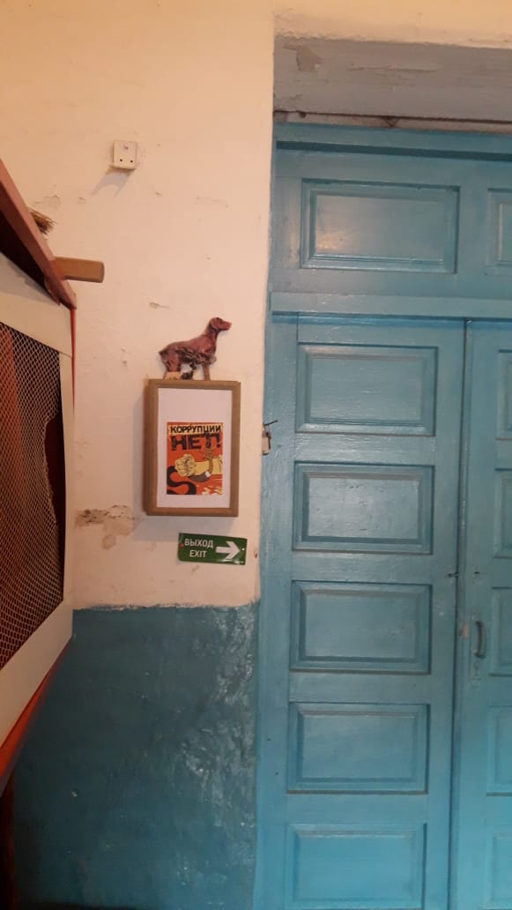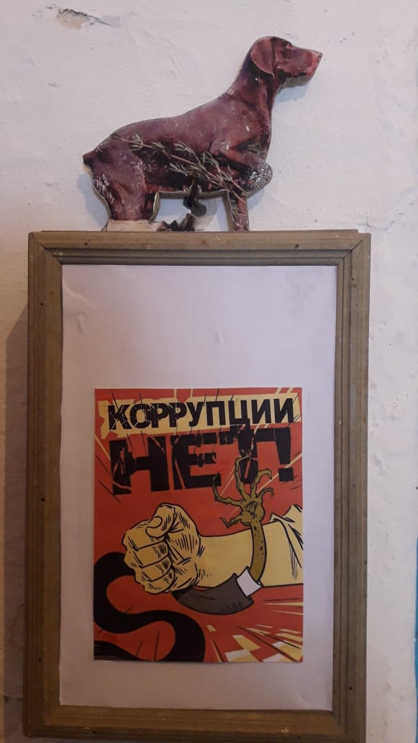

- Проведены классные часы в старших классах на темы «Сказать коррупции «НЕТ», «Что такое коррупция», «Ответственность».

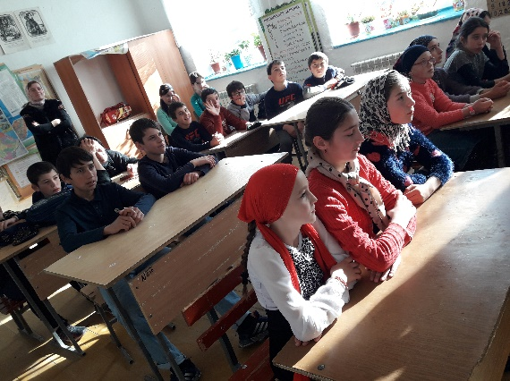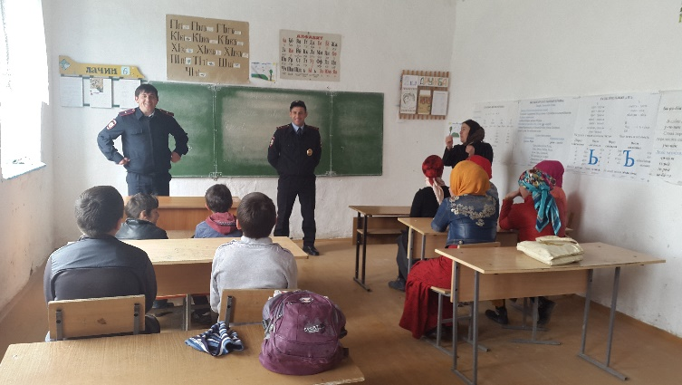

Директор МКОУ «Чинимахинская ООШ» ________ С.М. Магомедова

